W Y K A Z
Na podstawie art. 35 ust. 1 i 2 ustawy z dnia 21 sierpnia 1997 r. o gospodarce nieruchomościami (Dz. U. z 2021 poz.1889 z późn. zm.).

B U R M I S T R Z Ś R E M U
podaje do publicznej wiadomości, że przeznaczony został do oddania
w najem grunt o pow. 40,0 m², stanowiący część nieruchomości oznaczonej ewidencyjnym numerem działki 28/7, położonej w Śremie przy ul. Poznańskiej
w Parku im. Powstańców Wlkp., dla której Sąd Rejonowy w Śremie prowadzi księgę wieczystą nr Kw PO1M/00022104/0.
Grunt zostanie oddany w najem w trybie przetargu ustnego nieograniczonego.
Przeznaczenie gruntu i sposób jego zagospodarowania
- nieruchomość oznaczona ewidencyjnym numerem działki 28/7
zgodnie z miejscowym planem zagospodarowania przestrzennego obszaru położonego w Śremie stanowi teren zieleni urządzonej,
- wynajmowany grunt przeznaczony jest na prowadzenie działalności gastronomicznej w mobilnym punkcie tj. pojeździe typu Food Truck lub przyczepie gastronomicznej wraz z ogródkiem gastronomicznym.

Wysokość i termin wnoszenia opłat
Wywoławczy czynsz najmu w pierwszym przetargu wynosić będzie
50,00 zł miesięcznie (słownie: pięćdziesiąt złotych 00/100) plus należny podatek VAT. Czynsz uzyskany w przetargu płatny będzie do 10 dnia każdego miesiąca trwania umowy. Najemca zostanie obciążony również podatkiem od nieruchomości.
Aktualizacja wysokości czynszu
Stawka czynszowa będzie waloryzowana z dniem 1 stycznia 2024 r. poprzez jej wzrost o 2,5 %.

Czas zawarcia umowy
Umowa najmu zostanie zawarta na okres od 1 kwietnia 2022 r. do 31 grudnia
2024 r. W związku z zagrożeniem rozprzestrzeniania się koronawirusa SARS-CoV-2 wywołującego chorobę COVID-19 zastrzega się odroczenie terminu rozpoczęcia najmu jednakże zakończenie umowy nie zostanie w takim przypadku zmienione.

Bliższych informacji w powyższej sprawie udziela Zespół Gospodarki Nieruchomościami Urzędu Miejskiego w Śremie, Pl. 20 Października 1, tel. (61) 28 47 169.

MAPA POGLĄDOWA

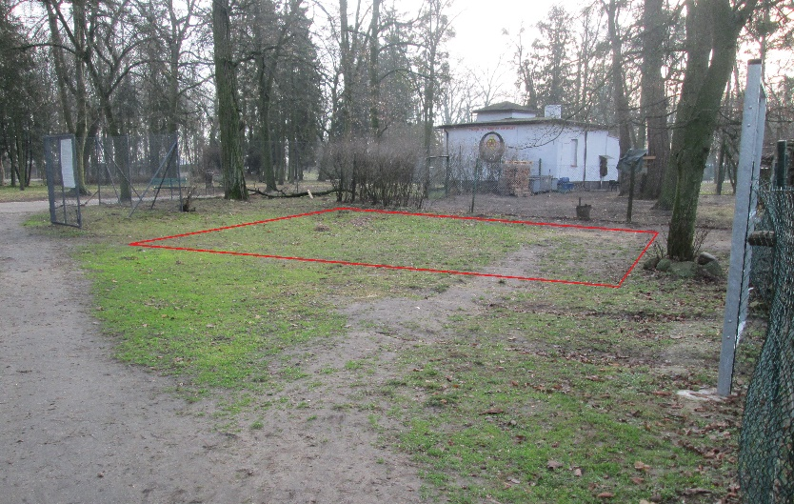
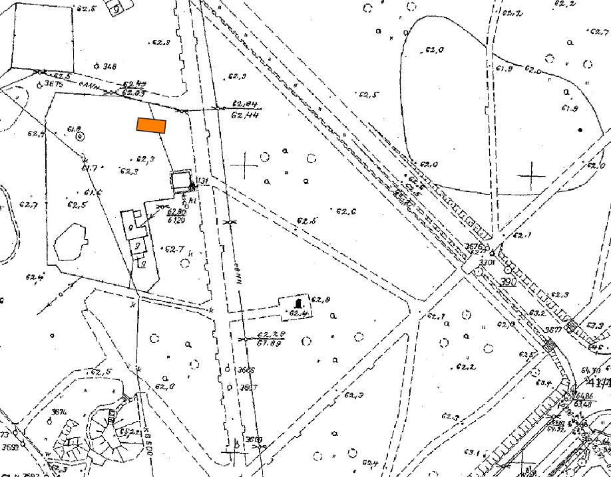
PARK MIEJSKI IM. POWSTAŃCÓW WLKP.
Śremskie Zoo
GRUNT PRZEZNACZONY DO ODDANIA W NAJEM

Wykaz wywieszono dnia: ………………………………… 2021 r.
Zdjęto dnia: ………………………………… 2022 r.

O G Ł O S Z E N I E O W Y K A Z I E

Na podstawie art. 35 ust. 1 i 2 ustawy z dnia 21 sierpnia 1997 r. o gospodarce nieruchomościami (Dz. U. z 2021 poz. 1889 z późn. zm.).

B U R M I S T R Z Ś R E M U

informuje, że przeznaczony został do oddania w najem, w trybie przetargu ustnego nieograniczonego, grunt o pow. 40,0 m², stanowiący część nieruchomości oznaczonej ewidencyjnym numerem działki 28/7, położonej w Śremie przy
ul. Poznańskiej w Parku im. Powstańców Wlkp., dla której Sąd Rejonowy w Śremie prowadzi księgę wieczystą nr Kw PO1M/00022104/0. Grunt przeznaczony jest na prowadzenie działalności gastronomicznej w mobilnym punkcie tj. pojeździe typu Food Truck lub przyczepie gastronomicznej wraz z ogródkiem gastronomicznym.
Wykaz z danymi o gruncie publikowany będzie w Urzędzie Miejskim w Śremie w okresie od 13 grudnia 2021 r. do 03 stycznia 2022 r. oraz na stronie internetowej Urzędu.
Szczegółowych informacji w powyższej sprawie udzielają pracownicy
Zespołu Gospodarki Nieruchomościami Urzędu Miejskiego w Śremie,
Pl. 20 Października 1, tel. (61) 28 47 169.

